UBND HUYỆN GIA LỘC  TRƯỜNG MN GIA KHÁNH | CỘNG HÒA XÃ HỘI CHỦ NGHĨA VIÊT NAM  Độc lập - Tự do - Hạnh phúc
BIÊN BẢN NIÊM YẾT CÔNG KHAI

Danh sách viên chức đủ điều kiện dự xét thăng hạng

chức danh nghề nghiệp viên chức năm 2024

Căn cứ Quyết định số 2559 /QĐ-UBND ngày 02/10/2024 của UBND tỉnh Hải Dương phê duyệt Đề án “Xét thăng hạng chức danh nghề nghiệp viên chức tỉnh Hải Dương năm 2024”;
Thực hiện Kế hoạch số 3680/KH-UBND ngày 09/10/2024 của UBND tỉnh Hải Dương về tổ chức xét thăng hạng chức danh nghề nghiệp viên chức tỉnh Hải Dương năm 2024;
Thực hiện công văn số 1059/UBND-NV ngày 16/10/2024 của UBND huyện Gia Lộc về việc triển khai thực hiện Kế hoạch số 3680/KH-UBND ngày 09/10/2024 của UBND tỉnh Hải Dương về tổ chức xét thăng hạng chức danh nghề nghiệp viên chức năm 2024.
Hôm nay vào hồi 09 giờ 30 phút, 18 tháng 10 năm 2024 .
Tại văn phòng Trường MN Gia khánh, chúng tôi gồm:
1. Bà Nguyễn Thị Lý | - Hiệu trưởng - Chủ tọa
2. Bà Lê Thị Minh | - Chủ tịch CĐ - Phó hiệu trưởng
3. Bà Hoàng Thị Liên | - Phó Hiệu trưởng
4. Bà Nguyễn Thị Nhâm | - Trưởng ban TTND
5. Bà Nguyễn Thị Thúy Hằng | - Tổ trưởng MG 4T, Giáo viên
6. Bà Nguyễn Thị Loan | - Bí thư đoàn thanh niên, Giáo viên - Thư ký
7. Bà Nguyễn Thị Khuyên | - Tổ trưởng MG 3T, Giáo viên
8. Bà Nguyễn Thị Ly | - Tổ trưởng NT, Giáo viên
9. Bà Nguyễn Thị Hà Thanh | - Tổ trưởng MG 5T, Giáo viên
- Cùng thống nhất lập biên bản niêm yết danh sách viên chức đủ điều kiện dự xét thăng hạng chức danh nghề nghiệp viên chức năm 2024 như sau:
+ Hồ sơ dự xét thăng hạng CDNN hạng III lên hạng II
Stt | Họ và tên | Năm giữ hạng, đánh giá chất lượng năm học 2022-2023 | Thành tích
1 | Phạm Thị Nhung  10/02/1983 | - 19 năm 9 tháng  - Hoàn thành xuất sắc nhiệm vụ | - Chiến sĩ thi đua cơ sở 01 năm

- Hình thức công khai: Danh sách viên chức đủ điều kiện dự xét thăng hạng chức danh nghề nghiệp viên chức năm 2024 được niêm yết tại bảng tin của nhà trường, trên trang Webside của nhà trường, hoặc tại cuộc họp HĐSP của nhà trường.
- Thời gian công khai: Công khai 15 ngày. Từ ngày 18/10/2024 đến ngày 01/11/2024.
Trong thời gian công khai, nếu các cá nhân viên chức và người lao động nào chưa rõ, còn thắc mắc đề nghị gửi ý kiến bằng văn bản gửi tới đồng chí Hiệu trưởng - nhà trường sẽ tập hợp các ý kiến và trả lời.
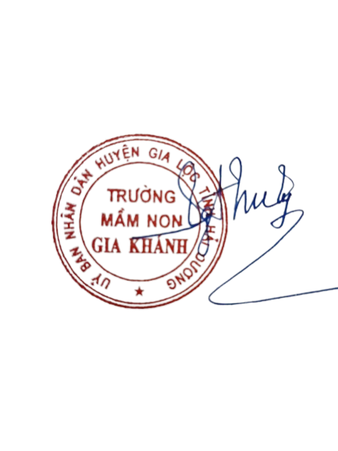
Biên bản được thông qua cho các thành viên cùng nghe, không ai có ý kiến khác. Biên bản kết thúc vào 10 giờ 00 phút cùng ngày.
Thư ký  Nguyễn Thị Loan | Chủ tọa  Nguyễn Thị Lý

